Jeho Excelence
Chev. Capt. Mgr. Ing. Stanislav Holák, Ph. D. GCLJ -J
velkoprior Slovensko
Vojenský a špitální řád sv. Lazara Jeruzalémského
Velkopriorát Slovenská Republiky

Vaše Excelence, vážený příteli,
předem mého listu Tě co nejsrdečněji pozdravuji. Využívám této příležitosti, abych Ti poděkoval za vstřícnost při navazování vzájemných vztahů mezi našimi Řády. Domnívám se, že v dnešní nelehké době bude zapotřebí vyvinout značné společné úsilí při prosazování křesťanských hodnot v naší společnosti.

Na toto téma jsem měl možnost pohovořit s Jeho Excelencí arcibiskupem Mons. Jude Thaddeus Okolo, apoštolským nunciem při své návštěvě Apoštolské nunciatury dne 21. 11. 2023. Mám za to, že jsme se v mnoha ohledech shodli na potřebě vzájemné podpory mezi Církví a Řády, jiné občanské společnosti nevyjímaje.

Vážený příteli, dovol mi, abych Tobě i Tvé paní popřál příjemné prožití vánočních svátků v kruhu svých nejbližších. V novém roce 2024 Ti přeji mnoho pracovních i osobních úspěchů, především zdraví.

Se srdečným pozdravem v dokonalé úctě

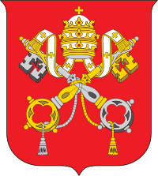

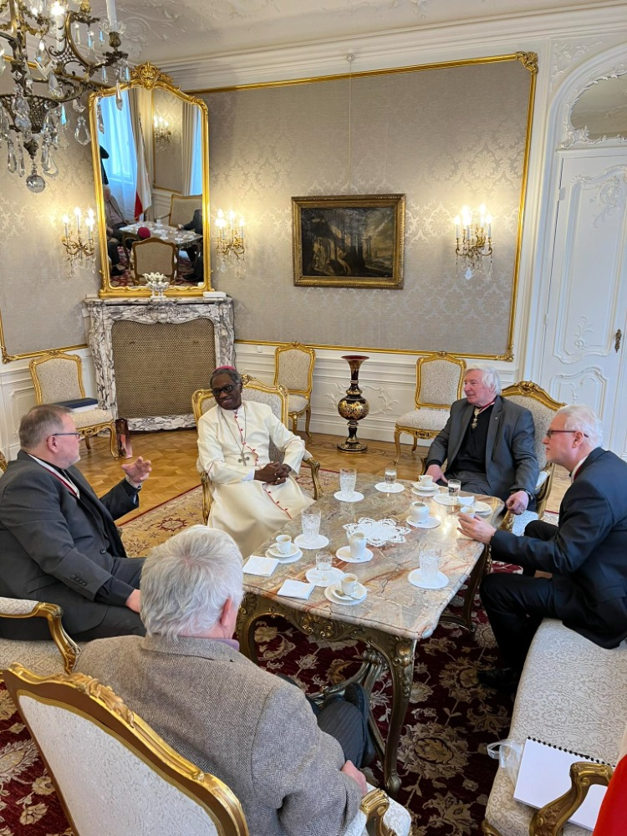

Dne 21. 11. 2023 přijal apoštolský nuncius v České republice J. E. arcibiskup Mons. Jude Thaddeus Okolo, delegaci představených Rytířského řádu Svatého Václava.

